温州市安全生产监督管理局
2017年政府信息公开工作年度报告

本年度报告根据《中华人民共和国政府信息公开条例》（以下简称《条例》）要求，由局办公室根据2017年度局信息公开工作情况编制而成。全文包括基本概况、主动公开政府信息情况、依申请公开政府信息情况、存在的主要问题及改进措施等。本年度报告中所列数据的统计时间为2017年1月1日至2017年12月30日。如对本年度报告有疑问，请与局办公室联系，电话：88968137。
一、基本概况
2017年，我局认真执行《中华人民共和国政府信息公开条例》和市人民政府信息公开多项制度，结合实际，面向社会公众，深化政务公开，优化“最多跑一次”，加强交流互动，不断完善局信息公开工作，提高安全生产监管的透明度和公信力，在保障公众知情权、表达权、参与权、监督权方面取得了积极的成效。重点抓好四方面工作：
（一）加强组织领导。我局高度重视信息公开工作，成立由局长为组长、其他班子成员为副组长、机关各处室（直属单位）负责人为成员的信息公开工作领导小组，明确各职能处室的职责分工，切实加强对信息公开工作的组织领导。其中，办公室具体负责信息公开的组织、协调、监督、检查及具体实施工作；各处室负责人负责所在处室信息公开工作的落实，通过门户网站、发文、会议以及微信、微博等形式，及时公开有关事宜；各处室安排专人担任信息员，负责信息的收集和整理，通过网站后台管理系统上传信息，由办公室统一在门户网站进行审核并发布。
（二）丰富公开内容。按照市政府关于信息公开工作的系列要求，突出安监部门的工作特点，对应公开的内容都最大限度地进行公开。在内容上，主要涵盖危化品、烟花爆竹、非煤矿山、综合监管、事故快报与分析、应急救援、重大危险源、职业健康、行政执法、宣教培训、规划科技、中介机构、行政许可、打非治违、重大安全隐患等方面。其中，在生产安全事故方面，重点公开全市安全生产形势分析报告和工作措施建议；安全生产事故信息以及事故应急处理情况；事故调查情况。在安全生产违法行为查处方面，2017年以来，组织实施温州史上最严整治标准，保持高压整治态势，强力推进安全生产大检查大整治。特别是通过“四无”生产经营单位安全生产集中整治、危化品综合整治、粉尘防爆安全综合整治等工作，关闭取缔一大批安全生产非法违法单位。执法工作稳居全省前列。2017年1-11月份,全市共发生各类事故273起、死亡234人，同比分别下降34.7%和32.6%。全市安监系统行政执法立案1781起、处罚1776家（次）、罚款3417.04万元，同比分别上升34.72%、41.18%、12.56%；在生产安全事故责任追究中，依法追究100名从业人员刑事责任、7名干部党政纪责任。对这些情况，都通过相应的途径予以公开。在重大隐患和标准化方面，重点公开重大安全隐患的基本情况、分级分类情况、整改措施及其进展、整改销号情况；企业安全生产标标准化创建情况、评审验收情况。在重大事项信息方面，对安全生产行政法规、规章和规范性文件，安全生产行政许可事项、程序和办理情况，安全生产检查监督情况都予以公开。
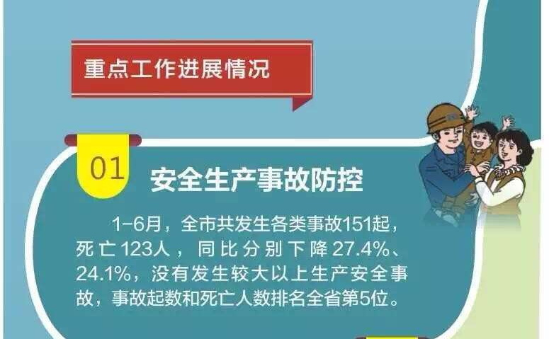
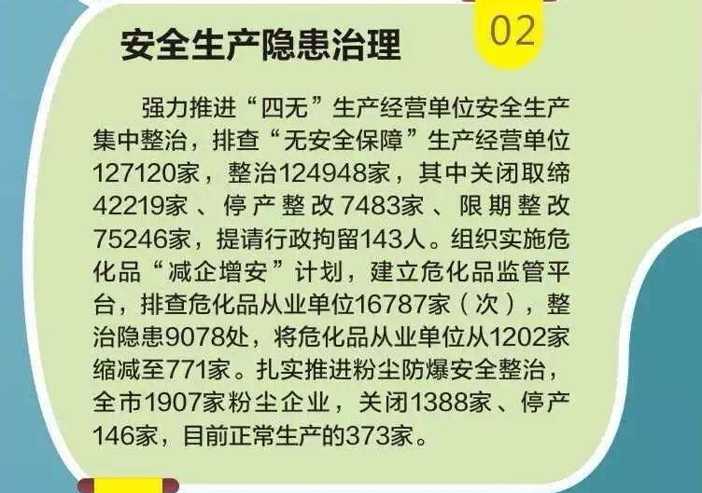

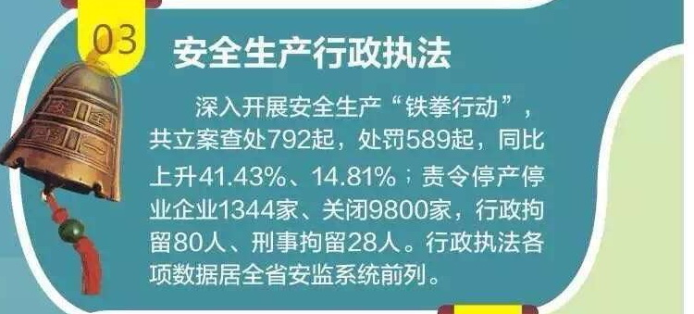
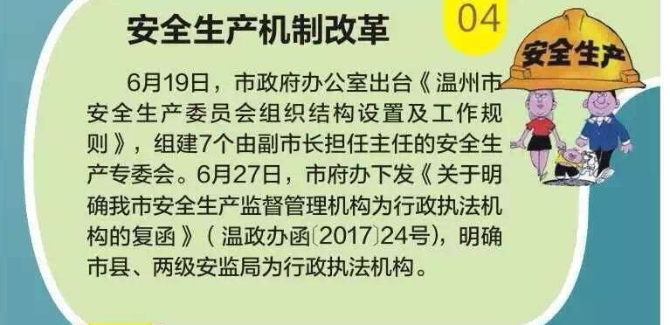
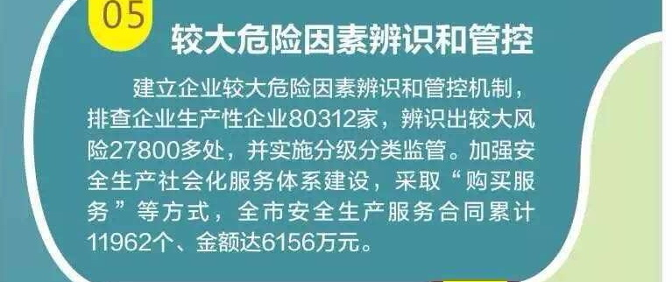
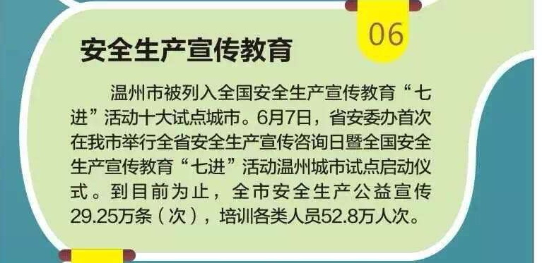
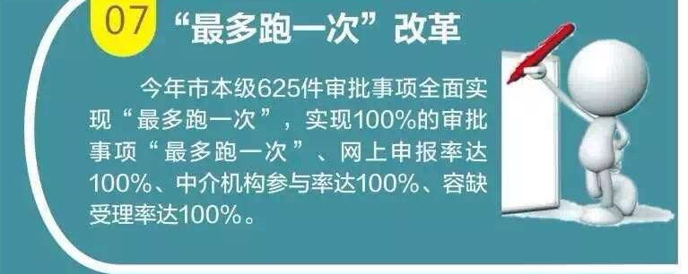
（三）创新公开方式。主要采取以下形式：一是通过门户网站公开，网站共设一级栏目10多个，二级栏目30多个（含业务模块），基本涵盖我局所有工作内容。二是通过安全生产形势分析会、安全生产专题会议等会议形式和文件、通报、宣传资料等载体进行公开，特别是对安全生产事故、安全生产执法、事故调查和追责等情况，每月发布一次通报；三是通过“温州安监”微信公众号、微博，每天公布相关安全生产信息，而且将程序性公开内容与阶段性公开内容有机结合起来，便于群众了解监督。四是通过行政服务窗口公开，向服务对象提供服务手册、一次性告知书、办事指南等。五是通过广播、电视、报刊等新闻媒体，发布重要信息和热点信息。今年以来，在都市新闻频道『温州零距离』栏目报道18篇，在新闻综合频道、温州交通之声等进行安全生产公益宣传52.88万条（次）。在温州都市报开设『安监周刊』，在温州日报开设专版『安全深一度』，实时报道温州市安全生产大检查、“安全生产月”、“七进”活动试点工作情况，共完成『安监周刊』12期，『安全深一度』24期。
（四）强化公开效果。主要体现三方面：一是满足群众对安全生产信息需求。今年以来，主动公开各类安全生产工作信息2219条，通过微信、微博公开各类信息2032条，从多角度满足群众对安全生产工作信息需求。二是满足群众对安全生产知识需求。2017年，温州列入全国安全生产宣传教育“七进”活动十大试点城市，全市已建成19处各具特色安全体验馆。其中苍南县先试先行，出台安全文化示范村居创建标准，以安全文化创建示范村宜一村为范本，推进100个安全文化示范村居创建工作；委托国家安全生产宣传教育中心进行农村安全文化发展规划，推进农村安全文化理论创新，用理论指导安全生产工作，进而在全国进行推广。三是提高群众对安全生产的参与度。我局专门开设“12350”安全生产举报投诉热线，鼓励群众举报身边的安全生产隐患，开展安全生产工作监督。今年以来，仅市局机关就已办理群众举报211件，按时办结率达到100%。同时，通过“温州安监”微信公众号、微博等平台，与“温州发布”、“浙江安监”微信公众号以及13个县（市、区）、省级产业集聚区安监局共同构建微信矩阵，实时发布最新安全生产信息，在安全生产方面架设起与群众之间“连心桥”。今年以来，在“温州安监”微信公众号共推送信息1064条，微博推送信息968条，“国家安监总局宣教中心”录用2条，“浙江发布”录用1条，“浙江安监”微信公众号采纳56条，“温州发布”录用10条。在中国安全生产报新媒体中心发布的全国安监局市、县、乡三级影响力排行榜单中稳居前列。
二、主动公开政府信息情况
（一）公开的主要内容
2017年度我局主动公开政府信息2348条，累计公开4380条。公开的类别包括机构设置、主要职能、办事指南、法规规章、部门动态、执法监督、安全生产检查和规范性文件等应主动公开的政府信息。
（二）公开的形式
通过政府信息网，对我局主要领导履历、机构设置和职能、办事指南、应急救援预、部门动态、执法监督、安全生产检查和规范性文件等内容进行了公开。
三、依申请公开政府信息办理情况
2017年度，我局未受理政府信息依申请公开情况。
四、申请行政复议、提起行政诉讼和申诉的情况
2017年度，未发生因政府信息公开申请行政复议和行政诉讼的情况。
五、政府信息公开收费、减免情况
2017年度，没有政府信息公开的收费及减免情况。
六、存在的主要问题及改进措施
（一）存在的主要问题。一是公开信息还不能完全满足社会公众的需求，信息资源的要进一步加强整合；二是政府信息公开在一定程度上存在重形式轻内容、重数量轻质量、重程序轻实体等现象。
（二）改进措施。一是提升能力建设。树立公开理念，加大公开力度，加强工作人员的政策理论学习和业务水平，加快政务公开规范化、信息化建设，加强政务公开工作能力。二是加强重点领域信息公开。主动开展安全生产法律政策解读，认真做好生产安全事故、应急救援、预警等信息的公布，加大安全生产监管检查、安全生产“黑名单”等方面的公开力度，积极推进政务信息“五公开”、规范性文件清理结果公开。三是发挥好平台优势。充分发挥温州市安监局网站、官方微信微博等平台作用，增强信息公开的影响力和传播力。加大与主流媒体、新闻网站合作力度，及时发布信息、回应关切、引导舆论，进一步增强信息公开的系统性、针对性和可读性。

附件
政府信息公开情况统计表
（2017年度）
填报单位：
统 计 指 标 | 单位 | 统计数
一、主动公开情况 | —— | 2219
（一）主动公开政府信息数  （不同渠道和方式公开相同信息计1条） | 条 | 187
其中：主动公开规范性文件数 | 条 | 1
制发规范性文件总数 | 件 | 1
（二）通过不同渠道和方式公开政府信息的情况 | —— | 2032
1.政府公报公开政府信息数 | 条 | 0
2.政府网站公开政府信息数 | 条 | 0
3.政务微博公开政府信息数 | 条 | 968
4.政务微信公开政府信息数 | 条 | 1064
5.其他方式公开政府信息数 | 条 | 0
二、回应解读情况 | —— | 2
（一）回应公众关注热点或重大舆情数  （不同方式回应同一热点或舆情计1次） | 次 | 0
（二）通过不同渠道和方式回应解读的情况 | —— | 0
1.参加或举办新闻发布会总次数 | 次 | 0
其中：主要负责同志参加新闻发布会次数 | 次 | 0
2.政府网站在线访谈次数 | 次 | 1
其中：主要负责同志参加政府网站在线访谈次数 | 次 | 1
3.政策解读稿件发布数 | 篇 | 1
4.微博微信回应事件数 | 次 | 0
5.其他方式回应事件数 | 次 | 0
三、依申请公开情况 | —— | 0
（一）收到申请数 | 件 | 0
1.当面申请数 | 件 | 0
2.传真申请数 | 件 | 0
3.网络申请数 | 件 | 0
4.信函申请数 | 件 | 0
（二）申请办结数 | 件 | 0
1.按时办结数 | 件 | 0
2.延期办结数 | 件 | 0
（三）申请答复数 | 件 | 0
1.属于已主动公开范围数 | 件 | 0
2.同意公开答复数 | 件 | 0
3.同意部分公开答复数 | 件 | 0
4.不同意公开答复数 | 件 | 0
其中：涉及国家秘密 | 件 | 0
涉及商业秘密 | 件 | 0
涉及个人隐私 | 件 | 0
危及国家安全、公共安全、经济安全和社会稳定 | 件 | 0
不是《条例》所指政府信息 | 件 | 0
法律法规规定的其他情形 | 件 | 0
5.不属于本行政机关公开数 | 件 | 0
6.申请信息不存在数 | 件 | 0
7.告知作出更改补充数 | 件 | 0
8.告知通过其他途径办理数 | 件 | 0
四、行政复议数量 | 件 | 3
（一）维持具体行政行为数 | 件 | 3
（二）被依法纠错数 | 件 | 0
（三）其他情形数 | 件 | 0
五、行政诉讼数量 | 件 | 0
（一）维持具体行政行为或者驳回原告诉讼请求数 | 件 | 0
（二）被依法纠错数 | 件 | 0
（三）其他情形数 | 件 | 0
六、举报投诉数量 | 件 | 211
七、依申请公开信息收取的费用 | 万元 | 0
八、机构建设和保障经费情况 | —— | 0
（一）政府信息公开工作专门机构数 | 个 | 0
（二）设置政府信息公开查阅点数 | 个 | 0
（三）从事政府信息公开工作人员数 | 人 | 2
1.专职人员数（不包括政府公报及政府网站工作人员数） | 人 | 1
2.兼职人员数 | 人 | 1
（四）政府信息公开专项经费（不包括用于政府公报编辑管理及政府网站建设维护等方面的经费） | 万元 | 0
九、政府信息公开会议和培训情况 | ——
（一）召开政府信息公开工作会议或专题会议数 | 次 | 5
（二）举办各类培训班数 | 次 | 5
（三）接受培训人员数 | 人次 | 400

单位负责人:贾焕翔 审核人：夏海敏 填报人：田野
联系电话：88968137 13615772855 填报日期:2018.1.3

